Санкт-Петербургский национальный исследовательский университет информационных технологий механики и оптики

Тестирование программного обеспечения

**Лабораторная работа №3**

**Вариант 553**

**Студент:**

Черезов Игорь Юрьевич

**Группа:**

P3400

**Преподаватель:**

Харитонова Анастасия Евгеньевна

Санкт-Петербург

2020

# Задание

**Требования к выполнению работы:**

1. Тестовое покрытие должно быть сформировано на основании набора прецедентов использования сайта.
2. Тестирование должно осуществляться автоматически - с помощью системы автоматизированного тестирования [Selenium](http://docs.seleniumhq.org/).
3. Шаблоны тестов должны формироваться при помощи Selenium IDE и исполняться при помощи Selenium RC в браузерах Firefox и Chrome.
4. Предполагается, что тестируемый сайт использует динамическую генерацию элементов на странице, т.е. выбор элемента в DOM должен осуществляться не на основании его ID, а с помощью [XPath](http://ru.wikipedia.org/wiki/XPath).

Выполнение

## Use-case диаграмма

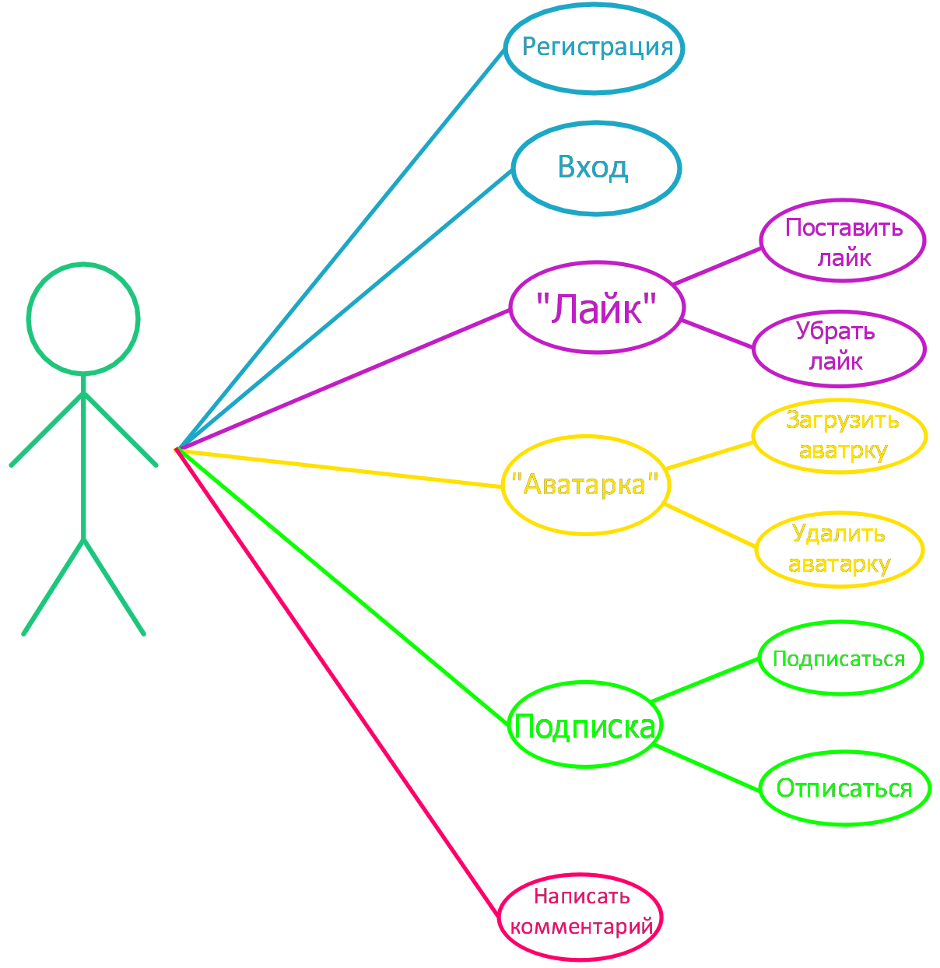

## Тестовое покрытие

**Регистрация – тестовый сценарий registration test**

Производится проверка на верность введённых данных. При неправильно введённых данных система не позволяет продолжить регистрацию.

**Вход – тестовый сценарий authentication_test**

Возможно войти только при правильных логине и пароле.

**Лайк – тестовый сценарий like_test**

Проверяется возможность поставить и убрать лайк.

**Аватарка – тестовый сценарий profile_pic_test**

Проверяется возможность поставить и удалить изображение профиля. При не правильном формате файла, аватарка не устанавливается.

**Подписка – тестовый сценарий follow_test**

Проверяется возможность подписаться и отписаться от другого пользователя.

**Написание комментариев – тестовый сценарий post_comment**

Проверяется возможность написания комментариев под постами пользователей.

# Исходный код

https://github.com/DarkBat52/software_testing

# Выводы

В ходе выполнения данной лабораторной работы были получены навыки написания автоматизированных тестов для интерфейсов веб-сайтов с помощью Selenium IDE.